«ВЕСТНИК НОВОМОШКОВСКОГО СЕЛЬСОВЕТА»

ГАЗЕТА НОВОМОШКОВСКОГО СЕЛЬСОВЕТА МОШКОВСКОГО РАЙОНА НОВОСИБИРСКОЙ ОБЛАСТИ
№ 8 от 15 мая 2024 года

Администрация Мошковского района Новосибирской области информирует о возможности предоставления в собственность земельного участка, имеющего местоположение: Новосибирская область, Мошковский район, с. Новомошковское, ул. Новая, в кадастровом квартале 54:18:050106, общей площадью 2200 кв.м., категория земель – земли населенных пунктов, разрешенное использование – для ведения личного подсобного хозяйства (приусадебный земельный участок).
Граждане, заинтересованные в предоставлении земельного участка вправе в течение 30 дней со дня опубликования и размещения извещения подать заявление о намерении участвовать в аукционе на право заключения договора купли-продажи земельного участка.
Заявления о намерении участвовать в аукционе по установленной форме на бумажном носителе принимаются с 16 мая 2024 года по 17 июня 2024 года ежедневно (за исключением выходных дней) с 08:00 до 13:00 часов, с 14:00 до 16:00 часов по адресу: Новосибирская область, Мошковский район, р.п.Мошково, ул. Советская, 9, каб. 102, тел. (8-383-48) 21-230, по электронной почте hns48@nso.ru.
Со схемой расположения земельного участка можно ознакомиться ежедневно (за исключением выходных дней) с 08:00 до 13:00 часов, с 14:00 до 16:00 часов по адресу: Новосибирская область, Мошковский район, р.п. Мошково, ул. Советская, 9, каб. 102.

УТВЕРЖДЕНА
постановлением администрации
Мошковского района Новосибирской области
от 21.04.2016 № 354-па

В администрацию Мошковского района
Новосибирской области

От _____ __________________________________
(фамилия, имя, отчество)
_____________________________________________
(паспортные данные)

______________________________________________

______________________________________________
(зарегистрирован по адресу)

______________________________________________
(контактный телефон)

ЗАЯВЛЕНИЕ
О НАМЕРЕНИИ УЧАСТВОВАТЬ В АУКЦИОНЕ

Ознакомившись с извещением о возможности предоставления земельного участка, опубликованном на сайте www.torgi.gov.ru, сообщаю о своем намерении участвовать в аукционе______________________________________земельного участка, расположенного по адресу:___________________________________________________
__________________________________________________________________________________,
общей площадью______________кв.м., разрешенное использование________________________
__________________________________________________________________________________.

___________ _______________
(подпись) (расшифровка подписи)

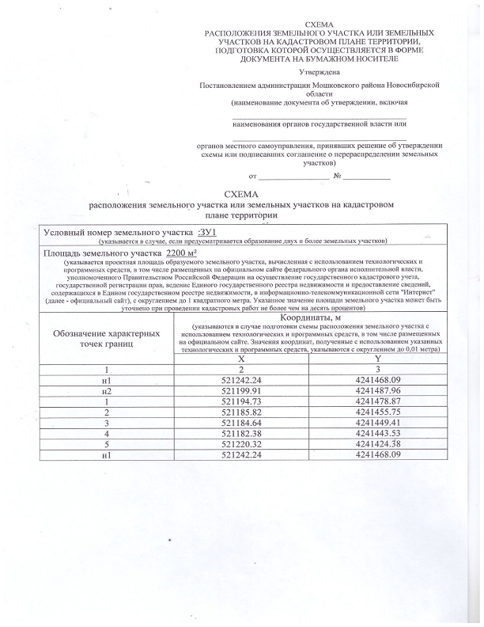************************************************************
Учредитель – администрация Новомошковского сельсовета Мошковского района Новосибирской области.
Тираж 100 экз. телефон: (8- 383-48) 38-317

